Poezie – umělá sociální balada

Dědova mísa (Ze sbírky Knihy veršů)

Jan Neruda

Čítanka pro 9. ročník ZŠ a víceletá gymnázia, nakladatelství Fraus, str. 51

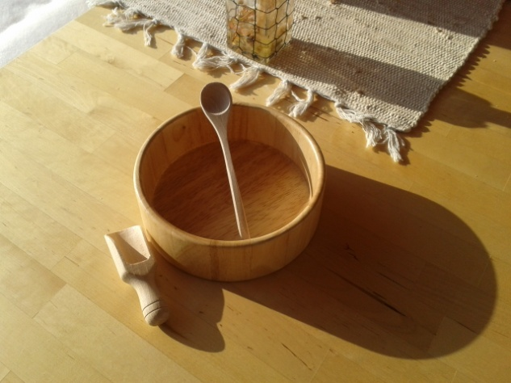

Přečti si báseň a odpověz písemně na otázky:

1. Je myšleno slovo „dědek“ hanlivě?

………………………………………………………………………………………………………………………………………………………………………………………………

1. Vysvětli: „Kolečko si divnou píseň šumí, kolo mlčí, kolo se nehýbá.“

………………………………………………………………………………………………………………………………………………………………………………………………

1. Popiš místnost, kde se příběh odehrává.

………………………………………………………………………………………………………………………………………………………………………………………………

1. Proč otec přestal po synově otázce vyrábět dřevěnou mísu pro dědečka?

ODPOVĚZ ústně:

1. Setkáváme se s podobným tématem i v současnosti?
2. Znáte ze svého okolí nějaký případ diskriminace starých lidí?

Skupinová práce (vytvoříme skupiny po 3-5 dětech):

1. Navrhněte, jak řešit v dnešní době problematiku důstojného stáří seniorů.
2. Jaké poučení vyplývá z básně?

Řešení

Bude individuální podle zkušeností dítěte.

Žáci si uvědomí úskalí života seniorů, zamyslí se nad soužitím generací a navrhnou vlastní řešení prožití důstojného stáří.

Písemné odpovědi:

1. Slovo „dědek“ se užívalo v minulosti jako slovo citově neutrální, ne hanlivé.
2. Soustruh na ruční nebo nožní pohon. Otec po synově otázce svou práci zastavil.
3. Malé okno, v kamnech hoří oheň, hrubý jednoduchý dřevěný nábytek, stůl, židle, lavice, prkenná podlaha, soustruh.
4. Otec si uvědomil, že je pro svého syna vzorem a mohl by ve stáří skončit jako dědeček.

ODPOVĚDI NA ÚSTNÍ OTÁZKY:

1. Děti odpovídají, zda se již s diskriminací starých lidí ve svém okolí setkali – např. skončil-li nějaký starý člověk, o kterého se rodina mohla postarat, v penzionu apod.
2. Děti se zamyslí, zda se s takovým jevem ve svém okolí již setkali.

Skupinová práce:

1. Např. seniorské domy s možností kulturního a sportovního vyžití, zdravotnickou péčí, službami zdravotnickými apod.
2. Žáci si uvědomí, že se syn nechová ke svému starému otci dobře, že se chová nemravně, když chce svého otce vyčlenit z rodinného kruhu tím, že mu budou jídlo podávat v dřevěné misce.